Eneren EnPower-Home: la piattaforma cloud-based per l’integrazione HVAC, il controllo multi zona e la diagnostica remota delle pompe di calore.

Touch 4,3" e App EnPower-Home unificano termoregolazione, supervisione remota e gestione degli impianti, dalla singola abitazione alle centrali termiche condominiali.

Specializzata nello sviluppo di soluzioni tecnologiche HVAC e nella geotermia per il comfort sostenibile, Eneren integra hardware e software proprietari, offrendo sistemi completi "chiavi in mano" per l'efficienza energetica residenziale, commerciale e industriale.

Nella piena consapevolezza che la transizione energetica degli edifici non passi solo da generatori più efficienti ma attraverso sistemi capaci di coordinare produzione, distribuzione, regolazione e utilizzo dell'energia in modo semplice, continuo e verificabile, Eneren ha sviluppato la piattaforma EnPower-Home appositamente progettata per portare in un unico ecosistema il controllo delle pompe di calore, la termoregolazione residenziale multi zona e la gestione dei dispositivi per la qualità dell'aria.

Il cuore del sistema è il comando Touch programmabile da 4,3" che, in simbiosi con l'App EnPower-Home (per smartphone e tablet), consente di monitorare, modificare e programmare manualmente o automaticamente i principali parametri dell'impianto come gli orari di accensione e spegnimento, il setpoint, la temperatura e l’umidità.
In pratica, un vero e proprio accesso immediato al comfort domestico per l’utente e una supervisione flessibile, adatta anche a realizzazioni su commessa per il progettista e l'installatore.
La piattaforma EnPower-Home by Eneren risponde al contesto normativo europeo e alle richieste della Direttiva EPBD finalizzata a valorizzare il ruolo dei sistemi tecnici dell'edificio e delle funzioni di monitoraggio e controllo elettronico, con particolare attenzione a riscaldamento, raffrescamento, ventilazione, acqua calda sanitaria e automazione.
Grazie all’accesso ad un controllo avanzato, alla programmazione fine, alla gestione del clima per zone, alla supervisione remota e al supporto alla diagnosi, EnPower-Home by Eneren si propone, in questo contesto normativo, come soluzione ideale per la termoregolazione evoluta riconducibile alla categoria B nella scala BACS.
L’architettura scalabile e il controllo multi-zona sono i principali plus di EnPower-Home by Eneren. Un singolo Touch, infatti, può controllare fino a 10 zone ambiente, con possibilità di collegare più dispositivi in configurazioni in parallelo per gestire abitazioni articolate o impianti estesi e ogni zona può essere regolata in modo indipendente, con programmi orari dedicati, livelli di funzionamento (Spento, Ridotto, Eco e Comfort) e impostazioni differenziate per inverno ed estate.
Le sonde ambiente, inoltre, permettono di leggere temperatura e umidità, mentre i regolatori comandano riscaldamento, raffrescamento e deumidificazione secondo la configurazione dell'impianto.

Gestione integrata della pompa di calore con trattamento aria e VMC
EnPower-Home by Eneren non si limita alla termoregolazione dei locali. La piattaforma, oltre alla gestione completa della pompa di calore, integra anche la regolazione di tutti i prodotti Eneren dedicati all’architettura del benessere abitativo come la gestione della VMC e la deumidificazione, consentendo di coordinare comfort termico, controllo dell'umidità e trattamento aria. Questa impostazione rende il sistema particolarmente interessante per edifici residenziali moderni, impianti radianti e abitazioni ad alta efficienza, dove la gestione dell'umidità e della qualità dell'aria sono parte integrante del benessere e della protezione dell'impianto.

Sul fronte delle pompe di calore, il sistema permette di comandare e monitorare la singola macchina o più pompe in cascata. Nei contesti condominiali o nelle centrali termiche, EnPower-Home by Eneren mette a disposizione un singolo punto di accesso e regolazione per le utenze e le PDC. Dal comando Touch e dall'app, inoltre, è possibile consultare la stagione attiva, i setpoint, le utenze, gli stati principali e le informazioni di allarme semplificando, di fatto, la conduzione dell'impianto e rendendo più chiara la lettura degli stati di funzionamento.

Un ulteriore vantaggio per manutentori e gestori è la possibilità di accedere ai dati di log e agli stati di sistema da remoto, a supporto di una diagnosi più rapida in caso di anomalia. La consultazione degli allarmi, la verifica della comunicazione e la lettura degli stati riducono i tempi di intervento e aiutano a indirizzare le verifiche prima del sopralluogo. In un mercato in cui comfort, efficienza e continuità di servizio sono sempre più centrali, EnPower-Home by Eneren offre una risposta completa: un'interfaccia semplice per l'utente finale, una piattaforma scalabile per il progettista e uno strumento operativo per chi installa e mantiene l'impianto.

L’Azienda
Eneren è un’azienda italiana fondata nel 2007, parte del gruppo HiWorld con HiRef SpA come capogruppo. È specializzata nella progettazione e produzione di soluzioni avanzate per la climatizzazione, la geotermia e il risparmio energetico. Con una forte vocazione all’innovazione, l’azienda sviluppa tecnologie efficienti e sostenibili per il comfort abitativo e industriale con forte attenzione all’uso responsabile dell’energia e alla riduzione delle emissioni di CO₂ e sviluppo di soluzioni che favoriscono l’utilizzo di fonti rinnovabili, contribuendo alla transizione energetica.
Offre:
Impianti chiavi in mano
Progettazione e installazione di impianti geotermici e test TRT
Installazione di sonde geotermiche
Analisi sostenibilità energetica ed economica dell'investimento
Fra i prodotti: Pompe di calore ad alta efficienza per applicazioni residenziali, commerciali e industriali.
Soluzioni geotermiche e aerotermiche per ottimizzare il consumo energetico.
Tecnologie innovative per l’uso sostenibile delle risorse naturali e il miglioramento dell'efficienza energetica.
Eneren opera a livello nazionale e internazionale, con una rete di distributori e partner specializzati che garantiscono assistenza e supporto tecnico locale.

IMMAGINI DISPONIBILI

1. Eneren EnPower-Home Ecosistema integrato: termoregolazione, supervisione remota, VMC/deumidifica e app utente.

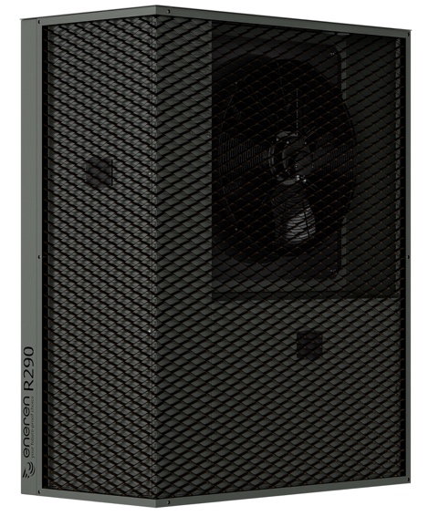
2. Pompa di calore aria-acqua full inverter Eneren - serie HXE. Multifunzione polivalente 6-40 kw.

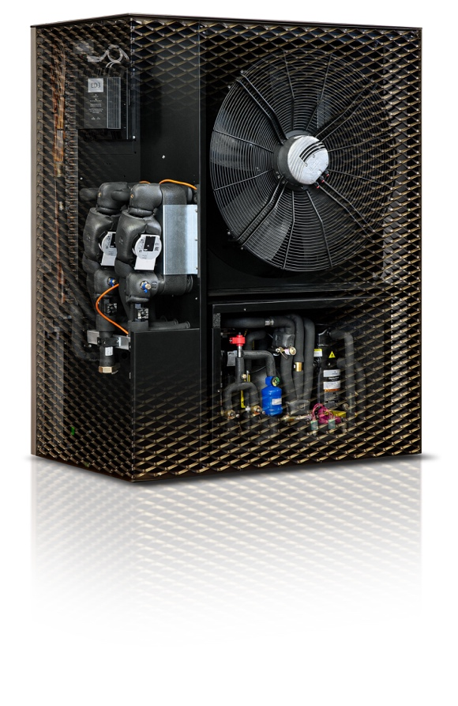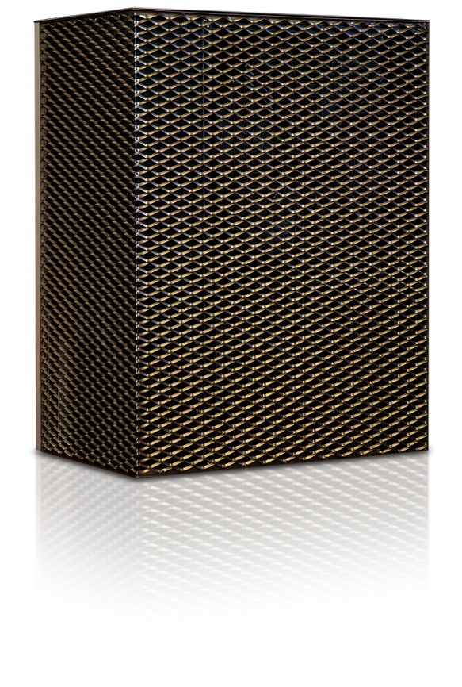
3.4. Pompa di calore aria-acqua full inverter Eneren - serie HVE. Multifunzione polivalente 6-17 kw.

